Статья на тему "Профилактика гриппа и ОРВИ"

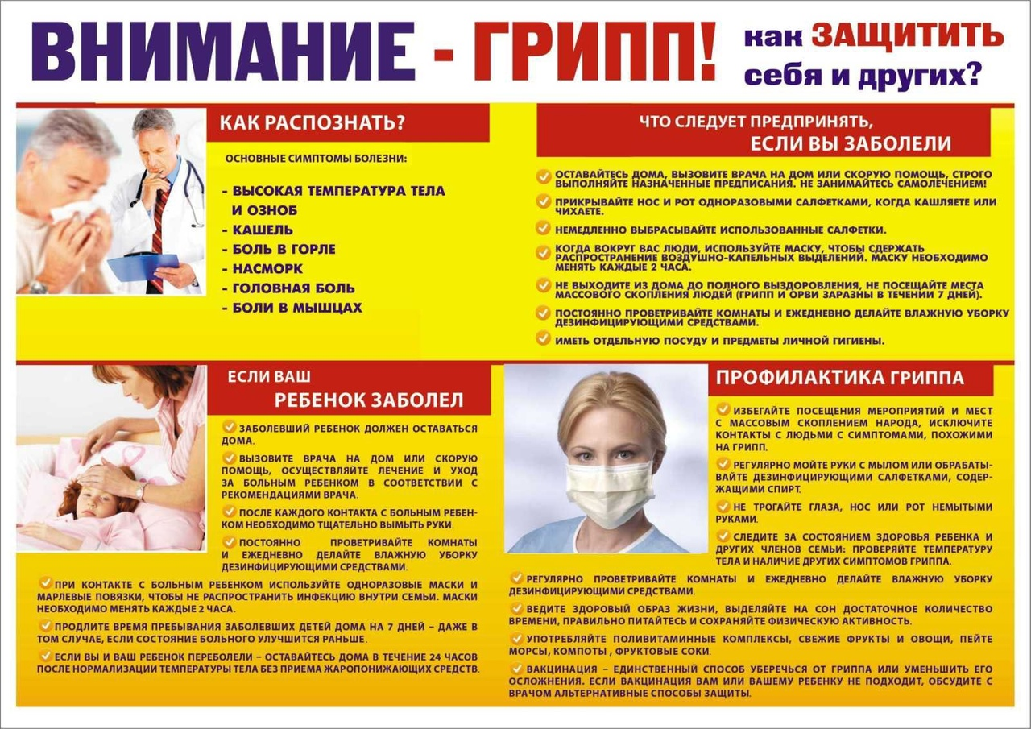
Профилактика гриппа и ОРВИ для детей: памятка родителям
• Грипп передаётся воздушно-капельным путём, когда больной чихает, кашляет, говорит. Исключите контакты детей с людьми, у которых наблюдаются симптомы простуды.
• Объясните детям, что недопустимо прикасаться грязными руками к носу и рту.
• После посещения общественных мест обязательно мыть руки с мылом.
• В период эпидемии гриппа откажитесь от походов с детьми в людные места (магазины, на развлекательные мероприятия).
• Проводите частые проветривания и влажную уборку дома.
• Научите детей прикрывать нос и рот платком, когда они чихают и кашляют.
• Закаляйте ребёнка, ежедневно проводите время на свежем воздухе, ведите активный образ жизни.
• Для здоровья важен полноценный сон и правильное питание.
• Высыпайтесь и старайтесь употреблять только здоровую и сбалансированную пищу, не переедайте.
• Своевременная вакцинация — эффективное средство профилактики гриппа.
Лучшая профилактика гриппа и ОРВИ для детей — это здоровый образ жизни и, формирование полезных привычек у каждого члена семьи. Если вы возьмёте за правило ежедневные прогулки с детьми на свежем воздухе, правильное и умеренное питание, активный отдых, закаливающие процедуры и регулярную гимнастику, то риск заболеть будет сведён к минимуму.
Здоровья вам и вашим детям!

